# **ПАРАЛЛЕЛЕПИПЕДЫ И ПРИЗМЫ**

**1. Определения**

**Призма** — это многогранник, у которого выделены две грани (основания призмы), лежащие в параллельных плоскостях, являющиеся равными и параллельно расположенными многоугольниками (т. е. одно основание призмы получается параллельным переносом другого).

Боковые ребра призмы соединяют соответствующие вершины оснований. Они равны и параллельны друг другу.

Боковые грани призмы представляют собой параллелограммы.

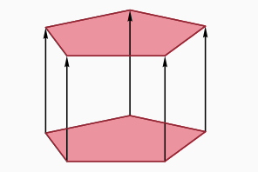

Призма называется **прямой**, если ее боковые ребра перпендикулярны основаниям (боковые грани при этом также перпендикулярны плоскостям оснований).

Прямая призма называется **правильной**, если ее основаниями являются правильные многоугольники.

**Параллелепипед** — это четырехугольная призма, в основании которой лежит параллелограмм.

**2. Примеры.** Почти каждое архитектурное сооружение имеет в своей структуре коробки в виде призм:

* **Покровская церковь в Кижах** представляет собой восьмерик — правильную восьмиугольную призму;

**Покровская церковь в Кижах**

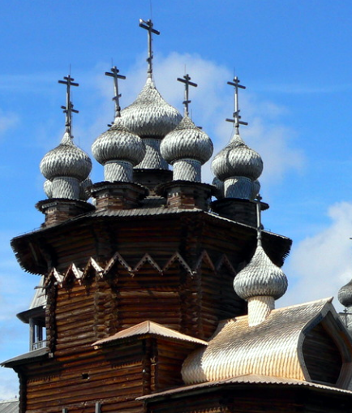

* в основе **Пентагона** — здания Министерства обороны США — лежит пятиугольная призма.

**Здание Министерства обороны США**



**3. Свойство диагоналей параллелепипеда.**

**Теорема о диагоналях параллелепипеда.** Четыре диагонали параллелепипеда пересекаются в одной точке и делятся в этой точке пополам.

**Доказательство.** В параллелепипеде *ABCDA*′*B*′*C*′*D*′ диагоналями являются отрезки *AC*′, *A*′*C*, *BD*′ и *B*′*D*. Возьмем любую пару из них, например, *AC*′ и *A*′*C*. Их можно рассматривать как диагонали четырехугольника *AA*′*C*′*C*. Этот четырехугольник является параллелограммом (так как две его противоположные стороны *AA*′ и *CC*′ равны и параллельны), а в параллелограмме диагонали пересекаются в точке, являющейся их серединой.

Пусть точка *O* является, например, серединой диагонали *AC*′. Мы доказали, что эта же точка — середина диагонали *CC*′. Вместо диагонали *CC*′ можно взять любую другую из оставшихся диагоналей (*BD*′ и *B*′*D*) и точно так же получить, что точка *O* — их середина, т. е. середины всех диагоналей совпадают.

Точка *O* является центром симметрии параллелепипеда.

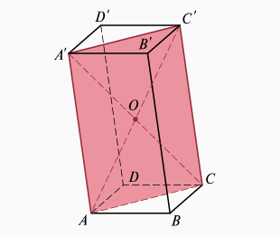

**4. Построение сечений.** В качестве примера проведем сечение в правильной шестиугольной призме, проходящее через одну из сторон основания и точку на боковом ребре.

**Решение.** Рассмотрим диагональное сечение призмы *CC*′*F*′*F*. Оно параллельно ребру *AB*, так как *AB* || *FC*. Следовательно, искомое сечение пересечет диагональное по отрезку, параллельному *FC*. Проведем в диагональном сечении через точку *K* отрезок *KL*, параллельный *CF*. Мы получили еще одну точку сечения — точку *L*. Чтобы продолжить построение сечения, рассмотрим в призме осевое сечение через середины *G* и *H* сторон *AB* и *DE* соответственно перпендикулярно плоскости основания. Это сечение проходит через ось призмы и, следовательно, через точку *M* — середину отрезка *KL*. Искомое сечение содержит точки *G* и *M* и, значит, отрезок *GM*. Продолжив отрезок *GM* в плоскости осевого сечения, получим точку *N*, лежащую либо в грани *DD*′*E*′*E*, либо в плоскости основания. В любом из этих случаев плоскость сечения пересечет соответствующую грань по прямой, параллельной *AB* (так как *AB* параллельна как одной, так и другой грани). Теперь осталось провести через точку *N* отрезок, параллельный *AB* (или, что то же самое, параллельный *D*′*E*′), и получить две недостающие точки сечения.

**Дано:** *ABCDEFA*′*B*′*C*′*D*′*E*′*F*′ — правильная призма.

**Построить** сечение, проходящее через ребро *AB* и точку *K*, лежащую на ребре *CC*′.

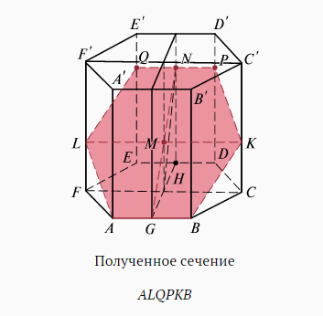

**ВОПРОСЫ И ЗАДАНИЯ**

1. Нарисуйте:
2. различные по форме сечения треугольной призмы;
3. различные по форме сечения параллелепипеда;
4. многогранник, получающийся при пересечении двух правильных треугольных пирамид, расположенных симметрично друг другу относительно середины высоты пирамиды. Докажите, что он является параллелепипедом;
5. сечение прямоугольного параллелепипеда с разными ребрами, которое имело бы форму квадрата.
6. Для параллелепипеда, все грани которого являются одинаковыми ромбами:
7. докажите, что одно из диагональных сечений перпендикулярно плоскости основания, а другое является прямоугольником;
8. нарисуйте проекцию верхнего основания на нижнее;
9. докажите, что можно так соединить одну из вершин параллелепипеда с тремя ближайшими вершинами, что получится правильный тетраэдр (пусть острый угол ромба равен 60°). Выразите высоту параллелепипеда через его сторону.
10. Вычислите для правильной треугольной призмы:
11. площадь сечения, проходящего через сторону нижнего основания и противолежащую вершину верхнего основания (сторона основания равна 2, боковое ребро — 1);
12. расстояние между серединами непараллельных сторон оснований (сторона основания равна 6, боковая сторона — 4).
13. Найдите диагональ прямоугольного параллелепипеда, диагонали трех граней которого равны *k*, *l* и *m*.